Título del Trabajo de Grado

Autor (1), Autor (2) y Autor (3)

Trabajo de Grado para Optar al Título de Xxxxxx

Director

Xxxxxx

Título académico completo y de mayor rango

Codirector

Xxxxxx

Título académico completo y de mayor rango

Universidad Industrial de Santander

Facultad de Xxxxxxxx

Escuela de Xxxxxxxx

Programa Académico

Bucaramanga

Año actual

**Dedicatoria**

(Se puede incluir como homenaje a una o varias personas que influyeron en el éxito del trabajo de grado)

**Agradecimientos**

(Se reconoce la ayuda de personas o instituciones que contribuyeron significativamente en el desarrollo del trabajo, apoyo económico, toma de datos, préstamo de literatura y equipo, asistencia en la preparación de tablas, ilustraciones, lectura crítica y corrección del documento)

**Tabla de Contenido**

**Pág**.

Introducción 12

1. Títulos de Primer Nivel 12

1.1 Títulos de Segundo Nivel 13

1.1.1 Títulos de Tercer Nivel 13

1.1.1.1 Títulos de Cuarto Nivel 13

1.1.1.1.1 Títulos de Quinto Nivel. 13

2. Objetivos 14

2.1 Objetivo General 14

2.2 Objetivos Específicos 14

3. Presentación de Tablas 15

3.1 Primer ejemplo de tabla 15

3.2 Segundo ejemplo de tabla 15

3.3 Ejemplo de Figura 16

4. Citación 17

4.1 Citación directa 17

4.1.1 Cita corta 17

4.1.1 Cita larga 18

4.2 Citación indirecta 18

4.3 Citación integral 19

4.4 Citación no integral 19

4.5 Citación indirecta con más de un autor o fuente 19

5. Conclusiones 20

6. Recomendaciones 20

Referencias Bibliográficas 21

Apéndices 22

(Esta tabla debe estar en forma automática, lo que indica que al dar click en cada título me dirige a la página correspondiente)

Tener en cuenta que Introducción, Referencias Bibliográficas y Apéndices NO llevan número de capitulo)

**Lista de Tablas**

**Pág.**

Tabla 1.  *Número de niñas embarazadas en colegios del sector norte y sur de Bogotá* 15

Tabla 2.  *Número promedio de respuestas correctas de niños con y sin entrenamiento previo* 16

(Se enuncian de forma numérica, con el título y la respectiva página, también debe ser automática)

**Lista de Figuras**

**Pág.**

Figura 1. *Retorno real de acciones americanas, títulos del tesoro americano, oro y dólar de 1802 a 2012* 16

(Se enuncian de forma numérica, con el título y la respectiva página, también debe ser automática)

Lista de Apéndices

**pág.**

Apéndice A. Contenido del trabajo de grado 22

(Se indican de dos formas: Si son menos de 27 apéndices, se listan con las letras del alfabeto, si son mayores de 27 apéndices, se listan con números. Al igual que las anteriores listas, también llevan el titulo completo)

Nota: Si los apéndices van dentro del cuerpo o contenido del trabajo de grado listados al final del mismo, se debe indicar el número de la página, si desea agruparlos en una carpeta adjunta no debe colocar número de página, en reemplazo, debe colocar un mensaje que indique:

“Los apéndices están adjuntos”

**Glosario**

**Primer término:** la definición inicia en minúscula

**Segundo término:** la definición inicia en minúscula

**Tercer término:** la definición inicia en minúscula

(Lista de palabras o expresiones organizadas alfabéticamente, que versan sobre el tema o contenido del trabajo de grado y sirven como complemento para la comprensión del documento). Las palabras van alineadas al margen izquierdo, sin uso de sangría

**Resumen**

**Título:** Titulo completo del proyecto[1]*

**Autor:** Autor (1), Autor (2) y Autor (3)[2]*[3]*

**Palabras Clave:** Mínimo tres, máximo ocho separadas por comas

**Descripción:** Debe contener mínimo doscientas, máximo trescientas palabras. Aquí en la descripción, se puede disminuir el tamaño de la letra y/o el interlineado, con el fin de que no exceda la página.

**Abstract**

**Title: X**xxxxxxxxxxxxxxxxxxxxxxxxxxxxxxxxxxxxxxxxxxxxx[4]*

**Author(s): X**xxxxxxxxxxxxxxxxxxxxxxxxxxxxxxxxxxxxxxxxxx[5]

**Key Words: X**xxxxx, Xxxxxxx, Xxxxxx, Xxxxxx, Xxxxx Xxxxxxx

**Description:** (Debe tener en cuenta las recomendaciones estipuladas por la biblioteca para presentar el resumen. Debe adecuarlo para que quede en una página. NO olvidar todo el resumen va traducido al inglés, incluyendo el pie de página.

# Introducción

Se debe elaborar teniendo en cuenta las indicaciones del estilo APA. Este apartado debe contener: a) planteamiento del problema, b) desarrollo de antecedentes, c) propósito, d) fundamentación. Por ello, cuando realice la introducción tenga presente incluir aquellos aspectos que hacen alusión a lo que investigo, la pregunta de investigación (formulación del problema, ¿Cuál fue el objetivo de estudio o investigación? (hipótesis) planteado en el anteproyecto, se debe establecer de manera clara el objeto de estudio o investigación, es decir, el problema que se buscaba solucionar con este trabajo, los argumentos que respaldan sus puntos de vista y permiten a la vez posicionar el problema que usted plantea.

La justificación, es decir, el impacto que genera su investigación tanto en el área en que se encuentra su estudio como en el campo social, a quienes beneficia y como se benefician exactamente, debe describir el por qué y para qué de la investigación ¿Por qué se desarrolló este proyecto?, la respuesta a esta pregunta debe demostrar la importancia de resolver el problema de investigación , importancia que puede deberse a un aporte teórico, a la necesidad de solucionar o modificar la situación problemática, o a la forma de utilizar los aportes teóricos, metodológicos o prácticos que puedan darse como resultado de la investigación. Finalmente, debe recordar agregar el enfoque que usted empleo para solucionar el problema.

# 1. Títulos de Primer Nivel

Los títulos de primer nivel se presentan centrados, con negrita. El párrafo inicia a dos espacios del titulo con una sangría de 1,27 cm al inicio del mismo. Estos títulos de primer nivel no necesariamente inician en hoja nueva, pueden iniciar por ejemplo a mitad de página o casi finalizando la hoja dejando dos espacios del párrafo anterior.

La separación entre párrafos es de una interlinea. Recordar que objetivos si se deben presentar en una hoja nueva

## 1.1 Títulos de Segundo Nivel

Los títulos de segundo nivel se presentan sin sangría, en negrita. Estos títulos de segundo nivel se separan del párrafo anterior por un solo espacio. Tambien el texto inicia como un nuevo párrafo a un espacio del título.

### 1.1.1 Títulos de Tercer Nivel

Los títulos de tercer nivel se presentan a margen izquierdo, sin sangria, con cursiva y negrita. Estos títulos se separan por una sola interlinea con el párrafo anterior. El texto inicia como un nuevo párrafo a una interlinea del título.

1.1.1.1 Títulos de Cuarto Nivel. Los títulos de cuarto nivel se presentan a una interlinea del párrafo anterior, con sangría de 1, 27 cm, negrita y sin cursiva. Estos títulos de cuarto nivel deben finalizar con punto y se deja un espacio para iniciar el texto en el mismo renglón donde finalizo el título.

1.1.1.1.1 Títulos de Quinto Nivel. Los títulos de quinto nivel se presentan a un espacio del párrafo anterior, deben presentarse con sangría de 1,27 cm, negrita y cursiva y finalizar con punto, luego dejar un espacio para comenzar el texto en esa misma línea.

# 2. Objetivos

(Los objetivos deben iniciar en hoja nueva. Debe escribirse el objetivo general y específicos del trabajo de grado que fueron aprobados en el anteproyecto, o si es el caso, los que fueron cambiados durante el desarrollo del trabajo donde hubo la necesidad de realizar adaptaciones o cambios. Los objetivos se redactan en infinitivo, debe ser congruente con el título y evitar contradicciones. Por ejemplo, el titulo indica diseño de una metodología y el cuerpo del documento indica seleccionar una metodología).

## 2.1 Objetivo General

(Debe contener la finalidad o propósito de la investigación, se define en términos más globales, tiene relación con el área temática que se pretende estudiar y con el título del proyecto, este objetivo está ligado al título del trabajo, sin entrar en detalles de lo que se desea indagar o analizar, debe estar cercanamente relacionado con la hipótesis, debe ser medible, explícito y claro, sin ambigüedades y fácilmente verificable)

## 2.2 Objetivos Específicos

(Representan las pequeñas metas que deben ser alcanzadas para lograr el objetivo general, deben relacionar productos específicos de los resultados esperados, considerando recursos y tiempo horizonte. Deben ser alcanzables y medibles. Para su formulación se deben identificar problemas macro y específicos, así, no deben relacionar los efectos e impactos del proyecto, los cuales se encuentran fuera de control por parte del autor, la redacción debe comenzar usando un verbo en infinitivo). Presentar cada objetivo haciendo uso de sangría en vez de utilizar viñetas.

# 3. Presentación de Tablas

Las tablas se deben presentar sin colores y sin líneas verticales, solo deben hacerse visible las líneas horizontales. El numero de la tabla a margen izquierdo, en negrilla y sin cursiva. El título de la tabla debajo a margen izquierdo sin negrilla y en cursiva. Luego va centrada la tabla y por último a margen izquierdo va la nota.

## 3.1 Primer ejemplo de tabla

Tabla   
 *Número de niñas embarazadas en colegios del sector norte y sur de Bogotá*

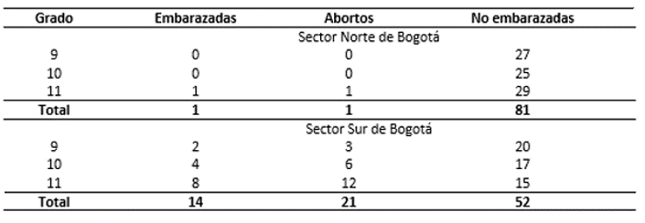

Solamente se ubican estas líneas horizontales

*Nota.* Esta tabla muestra como cambia la cantidad de las niñas embarazadas de acuerdo con la zona donde viven y, por lo tanto, del estrato social. Tomado de: Rivas (13)

## 3.2 Segundo ejemplo de tabla

Se puede manejar escala de grises en las tablas como vemos en el segundo ejemplo en caso que necesitemos diferenciar algunos datos.

Tabla   
 *Número promedio de respuestas correctas de niños con y sin entrenamiento previo*

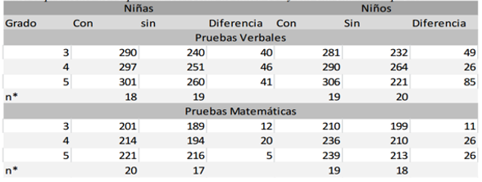

*Nota.* Número de niños que terminaron todas las pruebas entre cada 20, en cada uno de los grupos. Adaptado de: Salud pública (27)

## 3.3 Ejemplo de Figura

Las figuras si pueden llevar colores y se presentan bajo el mismo formato de las tablas como vemos en el ejemplo.

Figura   
 *Retorno real de acciones americanas, títulos del tesoro americano, oro y dólar de 1802 a 2012*

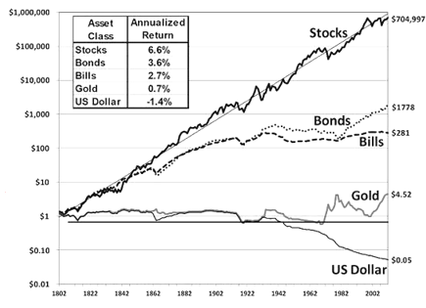

*Nota.* El gráfico representa el retorno descontado de la inflación en el periodo, por eso, un dólar en 2012 vale menos que un dólar en 1802. Tomado de *Stocks for the Long Run* (18).

# 4. Citación

En las normas Vancouver, la cita en el texto estará compuesto por un número arábigo entre paréntesis. También se puede utilizar un número arábigo entre corchetes o en superíndice (No se recomienda, dado que se puede confundir con una nota a pie de página). En cualquier caso, debe existir uniformidad a lo largo del trabajo. No obstante, recomendamos el uso del paréntesis. Este número de la cita remitirá al que corresponda en la lista de Referencias Bibliográficas) presentada al final del trabajo.

## 4.1 Citación directa

Forma de presentación de una cita textual, que no se ha parafraseado. Este tipo de citación se presenta de acuerdo a la cantidad de líneas que ocupa.

### 4.1.1 Cita corta

Son citas que ocupa desde uno hasta cinco renglones. Este tipo de cita se inserta entre comillas.

Ejemplo:

“La telecomunicación moderna promete la resolución de uno de los problemas más apremiantes para la sociedad, compartir un número limitado de recursos entre un elevado número de usuarios, entendiendo como recursos todos los aparatos, servicios y, especialmente, conocimientos” (1).

### 4.1.1 Cita larga

Son citas que ocupan más de cinco renglones. Se presentan en bloque independiente del texto sin utilizar comillas.

Ejemplo:

Pero en medio del pesimismo de nuestra época se sigue desarrollando el pensamiento histórico, el psicoanálisis, la antropología, el marxismo, el arte y la literatura. En medio del pesimismo de nuestra época surge la lucha de los proletarios que ya saben que un trabajo insensato no se paga con nada, ni con automóviles ni con televisores; surge la rebelión magnífica que las mujeres que no aceptan una situación de inferioridad a cambio de halagos y protecciones; surge la insurrección desesperada de los jóvenes que no pueden aceptar el destino que se les ha fabricado. Creemos que los fenómenos sociales se deben a esfuerzos impersonales, que actúan automáticamente, que superan la capacidad de influencia y de control individuales que producen efectos que son sólo propios de ellos (2).

Cuando las partículas tienen esta relación, se dice que están entrelazadas mecano cuánticamente, el concepto de que partículas tienen una conexión profunda que las vincula

## 4.2 Citación indirecta

Es la mención de ideas, conceptos o pensamientos de un autor con las palabras de quien escribe. La cita debe ir dentro del texto y sin comillas.

Ejemplo:

Los nuevos sistemas de gestión clínica por procesos asistenciales tienden a reducir al mínimo los tiempos de demora diagnóstica y terapéutica en numerosas patologías. En nuestra especialidad el cáncer oral, debido a su elevada mortalidad (50% a los 5 años) (3), así como otras patologías de menor gravedad, pero de gran morbilidad y presión asistencial, nos obligan a minimizar las demoras optimizando los recursos de que disponemos.

## 4.3 Citación integral

Es aquella donde el nombre del autor forma parte de la oración. El nombre del autor se integra dentro del texto. En este tipo de citas, el número de la referencia debe ir después del apellido del autor y antes de citar su idea

Ejemplo:

Como dice Randolph (4) esto significa que la infección comenzará a disminuir una vez que número de individuos con inmunidad adquirida al SARS CoV-2 excede.

## 4.4 Citación no integral

No se menciona el autor en el texto

Ejemplo:

Esto significa que la infección comenzará a disminuir una vez que número de individuos con inmunidad adquirida al SARS CoV-2 excede (4).

## 4.5 Citación indirecta con más de un autor o fuente

Cuando en una cita hay más de un autor que coincide en los mismos planteamientos y se parafrasea tomando ideas de otros autores.

Al citar múltiples fuentes en una frase, debemos incluir los números de referencia para cada fuente en la citación. Los números deben estar separados por comas sin espacio entre ellos cuando existan saltos en las referencias y guiones cuando existe continuidad.

Ejemplo:

Artículos que hemos encontrado en PUBMED con las palabras claves telemedicine y maxilofacial surgery. La mayoría de ellos utilizando sistemas de telemedicina en directo o sincrónica como videoconferencia (5-7)

Ejemplo:

El 56, 4% del total de la muestra presento infección por vaginosis bacteriana, y un 6,5% de estas estableció que no tenía pareja sexual estable (3, 8).

# 5. Conclusiones

Se presenta en forma exacta el aporte del desarrollo den trabajo en concordancia a la justificación presentada. Se describe en forma lógica, los resultados del trabajo, dando respuesta a los objetivos o propósitos planteados. Basado en los resultados recolectados, incluido el tratamiento estadístico o cualitativo. Se muestra en forma concisa los productos y/o resultados y se resaltan las contribuciones del trabajo al contexto local, regional, nacional e internacional, cuando aplique.

# 6. Recomendaciones

(Va en capitulo separado de las conclusiones, pero no necesariamente en hoja nueva y en este apartado se expresa las perspectivas del autor a fin de complementar con nuevas ideas a la investigación original)

# Referencias Bibliográficas

1. Lerch IA. Progress in telemedicina. En: Bajzer Z, Baxa P, Franconi C, editors*. Proceedings of the II International Conference on Aplications of physics to Medecine and Biology*. Singapore: World Scientific Publishing, 1983;435-78

2. Estanislao Z. Sobre la Idealización en la Vida Personal y Colectiva y otros ensayos. Procultura SA Bogotá 1985.

3. Prieto I, Prieto A, Bascones A. Cáncer oral. *Med Clin* (Barc) 2006; 127:258-64.

4. Randolph HE, Barreiro LB. Herd immunity: understanding COVID-19. Immunity. 2020;52(5)

5. Rollert MK, Strauss RA, Abubaker AO, Hampton C. Telemedicina consultations in Oral and Maxilofacial Surgery. *J Oral Maxilofac Surg* 1999;57:136.

6. Roccia F, Spada MC, Milani B, Berrote S. Telemedicina in maxilofacial trauma: a 2-year clinical experience. *J Oral Maxilofac Surg* 2005;63:1101-05.

7. Jacobs MJE, Edmondson MJ, Lowry JC. Accuracy of diagnosis of fractures by maxilofacial and accident and emergency doctors using plaing radiography compared with a telemedicine system: a prospective study. *Br J Oral Maxilofac Surg* 2002;40:156.

# Apéndices

(No lleva número de capitulo e inicia en hoja nueva)

Apéndice . Contenido del trabajo de grado

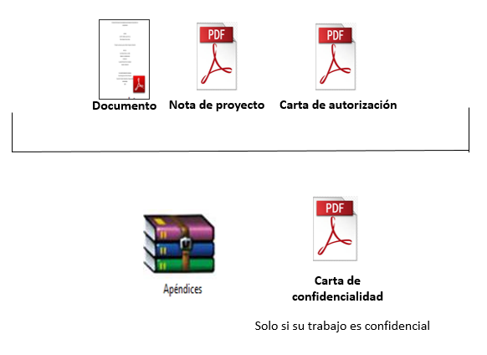

(Los apéndices se indican de dos formas: Si son menos de 27 apéndices, se listan con las letras del alfabeto, si son mayor o igual a 27 apéndices, se listan con números arábigos. Al igual que las anteriores listas, también llevan el título completo)

Nota: Si los apéndices van dentro del cuerpo o contenido del trabajo de grado listados al final del mismo, se debe indicar el número de la página, si desea agruparlos en una carpeta adjunta no debe colocar número de página, en reemplazo, debe colocar un mensaje que indique:

“Los apéndices están adjuntos y puede visualizarlos en la base de datos de la biblioteca UIS”

Tener en cuenta que, en el uso de Normas APA no pueden ir contenidos en mayúscula (Incluyendo títulos), Sólo en mayúsculas las siglas y la cornisa.

Las recomendaciones y sugerencias para la elaboración de esta plantilla fueron obtenidas y adaptadas teniendo en cuenta la Guía resumen del Manual de Publicaciones con Normas APA

Séptima edición 2020 | [www.normasapa.pro](http://WWW.NORMASAPA.PRO) Traducción basada en: <https://apastyle.apa.org/style-grammar-guidelines/index> y en American Psychological Association (2020) y la norma Vancouver : parámetros de citación y referenciación. https://www.ncbi.nlm.nih.gov/books/NBK7274/

1. * Trabajo de Grado
2. ** Facultad de Xxxxxxxx. Escuela de Xxxxxxxxxx. Programa académico. Director: Nombres y Apellidos completos. Título académico completo de mayor rango. Codirector: Nombres y Apellidos completos. Título académico completo de mayor rango
3.
4. * Degree Work
5. Xxxxxxxxxxxxxxxxxxxxxxxx. Xxxxxxxxxxxxxxxxxxxxxxxxxxxxxxxx Xxxxxxxxxxxxxxxx. Xxxxxxxxxxxxxxxxxxxxxxxxxxxxxxxxxxxxxxx. Xxxxxxxxxxxxxxxxx. Xxxxxxxxxxxxxxxxxx. Xxxxxxxxxxxxxxxxxxxxxxxxxxxxxxxxxxxxxxxxxxxxxxxxxxxxxxxxxxxxxxxxxxxx